问题现象
硬件/整机信息：
LENOVO 20TAA005CD(LENOVO_MT_20TA_BU_Think_FM_ThinkPad E14 Gen 2)
CPU架构：X86 intel i5-1135G7
OS版本信息：桌面专业版1050u1，构建号108，#5204
上述利旧机型1050版本安装后无法正常识别无线网卡，无法正常联网，网卡型号为INTER AX201
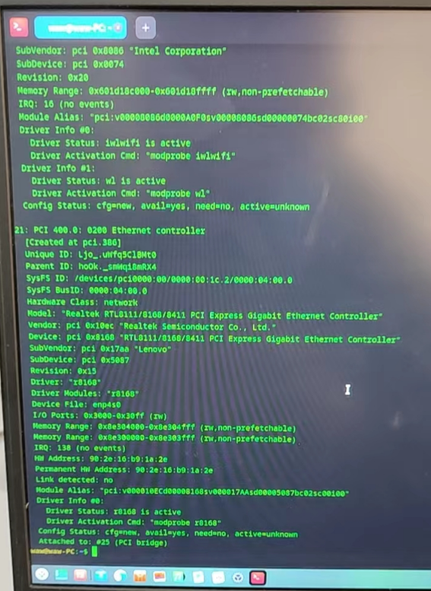
网卡信息截图

问题原因
由于内核缺少对此款无线网卡的驱动导致网卡无法正常调用。

解决方案

1.使用命令行将内核版本升级至5.10.0。
apt install linux-image-5.10.0-amd64-desktop
apt install linux-headers-5.10.0-amd64-desktop

2.使用附件安装包，安装网卡驱动。
sudo dpkg -i backport-iwlwifi-dkms_9858-2_all.deb 安装完成后重启电脑网卡识别可恢复。

©统信软件技术有限公司。访问者可将本网站提供的内容或服务用于个人学习、研究或欣赏，以及其他非商业性或非盈利性用途，但同时应遵守著作权法及其他相关法律的规定，不得侵犯本网站及相关权利人的合法权利。除此以外，将本网站任何内容或服务进行转载，须备注：该文档出自【faq.uniontech.com】统信软件知识分享平台。否则统信软件将追究相关版权责任。

